履 歴 書  写真をはる位置  写真をはる必要がある場合  - 縦 36～40㎜  横 24～30㎜  - 本人単身胸から上  - 裏面のりづけ |  |  |  | 平成27年 12月 24日現在 |  |  |  |  |  | 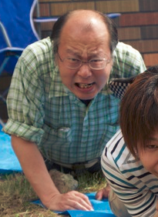  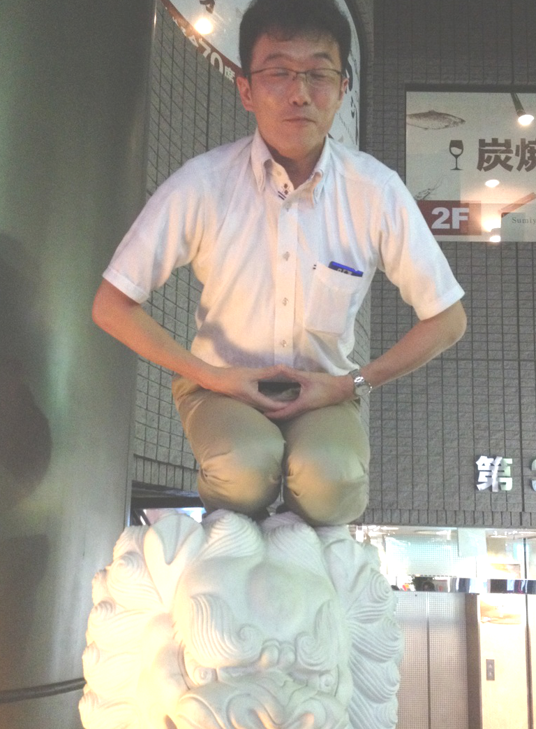
ふりがな ちきゅうりゅうたいりきがくけんきゅうしつ (GFD研)
氏 名
地球流体力学研究室(石渡・小高)
Geophysical Fluid Dynamics Lab.
1998 | 年 | 4 | 月 |  | 1 | 日生（満 | 17 | 歳） | ※
 |  |  |  |  |  |  |  |  | 男・女
ふりがな ほっかいどうさっぽろしきたくきた10じょうにし8ちょうめ りがくぶ8ごうかん |  |  |  |  |  |  |  |  |  |  | 電話
現住所 〒060-0810  北海道札幌市北区北10条西8丁目 理学部8号館(2階) |  |  |  |  |  |  |  |  |  |  | 石渡(8-2-05)
 |  |  |  |  |  |  |  |  |  |  | 内線 3564
ふりがな |  |  |  |  |  |  |  |  |  |  | 電話
連絡先 〒  （現住所以外に連絡を希望する場合のみ記入）  gfdlab-ml@ep.sci.hokudai.ac.jp  http://www.ep.sci.hokudai.ac.jp/~gfdlab/ |  |  |  |  |  |  |  |  |  |  | 小高(8-2-10)
 |  |  |  |  |  |  |  |  |  |  | 内線 3566

年 | 月 | 歴
1998 | 4 | 北海道大学 理学研究院 地球惑星科学専攻にて開設
2002 | 1 | 小高正嗣, 着任
2007 | 10 | 石渡正樹, 地球環境科学研究院より移籍
 |  | (省略)
2014 | 6 | 川原健史, 惑星宇宙グループのシュレディンガーとなる
2014 | 11 | 荻原弘尭, 惑星科学会のフットサル大会で足を靱帯不全断裂
2014 | 12 | 村橋究理基, 勝手に3Dプリンタの営業を呼ぶ
2015 | 1 | 小高正嗣, カーリングの大会で女子大生とニュージーランドへいく
2015 | 3 | 石渡家(新築)においてGFD研究室特別ミーティング(飲み会)開催
2015 | 9 | 須藤康平, スナック「館」(@穂別)で合唱団仕込の美声を披露
2015 | 12 | 梅内紫芳, 京都旅行のお土産でO高氏を泣かせる

時期 | 時間帯 | ゼミ等
水曜 | 午後 | 読書会 : 大気海洋に関する流体力学の本(英語)を輪読. 筆者の気持ちを考える会.
木曜 | 午後 | 研究室ミーティング : 予定確認と近況報告. 靱帯の具合報告もここ.
木曜 | 午後 | ワークゼミ : 数値計算の基礎のお勉強.
金曜 | 午後 | EPnetFaN : コンピュータとネットワークのお勉強. 惑星宇宙グループ内で共同運営.
8月 | 合宿 | GFDセミナー : 地球流体力学に関する講演/議論, 毎年だいたい支笏湖. バイキング.
9月 | 合宿 | フロンティアセミナー : 惑星科学に関する講演/議論. 毎年だいたい穂別, 松茸うめえ.
3月 | 合宿 | 数値計算ワークショップ : 数値計算に関する講演/議論/勉強会. 今年度の会場は神戸.
記入上の注意 １．鉛筆以外の黒又は青の筆記具で記入。 ２．数字はアラビア数字で、文字はくずさず正確に書く。
３．※印のところは、該当するものを○で囲む。

構成員 | 身分 | 構成員 | 身分
石渡 正樹 | 准教授 | 村橋 究理基 | M2
小高 正嗣 | 助教 | 梅内 紫芳 | B4
荻原 弘尭 | D3 | 北原 柊人 | B4
川原 健史 | M2 | 須藤 康平 | B4

得意科目・専攻科目 | 趣味・特技
地球流体力学, 気象, 計算機科学, 地球惑星流体のための数値モデル開発, ハビタブルゾーン(生命の存在可能性), 地球, 火星, 金星, 木星, 系外惑星等々. | コンピュータ, ネットワーク, サーバ管理, ３Dプリンタ, 詭弁, アニメ(Ｏ高, Ｋ原, Ｓ藤), 特撮(Ｉ渡, Ｓ藤),音ゲー(Ｋ原), 足の怪我(Ｏ原), 非常階段(Ｍ橋), すみっコぐらし(Ｕ内), ジュージャン.
課外活動 | サークルなど
出前実験授業(陸別小中学校, 銀河の森天文台, 藤女子大, 等), 北大-大垣東高校間双方向遠隔授業, 各種講演の撮影及び公開のためのアーカイブ活動(mosirプロジェクト), 他. | 惑星科学会, 気象学会, 流体力学会, EPnetFaN, 日本詭弁学会, 地球流体電脳倶楽部, 惑星宇宙グループ.

自己アピール
GFDとは何か? GFDとはこの世で最も冒険的でありながら最も安全な観光である. GFDによって, 海の底でも地球の中でも将来の地球でも, 誰も見たことのない他の惑星でも覗き見ることができる.目的地が, 暑かろうが寒かろうが, 毒で満ちていようが, 恐ろしい敵が待ち構えていようが, 身の安全を確保したままそこに出かけることができる. 旅行には流体運動の知識と計算技術という装備も必要だが, その装備を増やすほど行ける場所も増えていく.それがGFDの醍醐味なのだ.

惑星宇宙グループ内における評価
人のバリエーション多くてよくわからない. 何かとググると出てくる. 割と. (渡部研, Ｍ澤) /よしもとですね, お笑いの. (倉本研, Ｍ岡) /計算機に強い, 困ったとき頼れる, 頼りたくないけど. (倉本研, Ｎ田) /数字...マニアック. (高橋/佐藤研, Ｓ水) /近いけど遠い, なにやってるかわからん. (倉本研, Ｍ上) /... ... んー ...機械に強い. (高橋/佐藤研, Ｇ田) /秘密結社だからなあ, トップの人がトップの人だし. (橋元研, Ｔ巻) /オタクっぽくてGeekだ. あとなんかあるかなあ... (倉本研, Ｔ橋) /コアで黒髪の人が多いよね. (高橋/佐藤研, Ｏ西) /何に関する質問なのか解らんから答えられんわ！ (石渡/小高研, Ｋ原) /やだ, めんどくさい. (倉本研, Ｔ田) /変な人が多くて面白...いや, やっぱわかんないす. (橋元研, Ｉ藤) /地球惑星科学科なのに異様にパソコンに強い. (倉本研, Ｉ藤) /他の所とは...違うよねえ. (スタッフ室, Ｍ上)

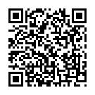
この製品は、古紙パルプ配合率100％の再生紙を使用していません。

